Caractéristiques principales de la carte Arduino Uno Rev3
- Version : Rev. 3
- Alimentation :
  - via port USB ou
  - 7 à 12 V sur connecteur alim ( Tension d’alimentation mini et maxi 6-20V ).
- Microprocesseur : ATMega328
- Mémoire : flash = 32 kB / SRAM = 2 kB / EEPROM = 1 kB
- Cadencement : 16 MHz
- Broches de la carte affectation :
  - 14 broches d’E/S dont 6 PWM
  - 6 entrées analogiques 10 bits
  - Gestion des interruptions
  - bus série, I2C et SPI
  - fiche USB B
- A savoir : intensité par E/S: 40 mA (A savoir -> 200mA cumulé pour l’ensemble des broches E/S).
- Dimensions : 74 x 53 x 15 mm .
- Version d’origine fabriquée en : Italie.

Combien d’entrées et de sorties numériques possède la carte Arduino Uno ?
La carte Arduino Uno dispose de 14 broches numériques numérotées de 0 à 13 et elle peuvent être utilisées soit comme une ou des entrées numériques, soit comme une ou des sorties numériques
A savoir sur la notion d’entrees / sorties
- Les broches d’un microcontrôleur sont généralement configurées pour être une entrée numérique ou une sortie numérique; elles sont donc généralement appelées broches d’ E / S. Les broches d’entrée numériques permettent aux microcontrôleurs de recevoir des données binaires de leur environnement. Les données Binaire ne peuvent avoir que deux valeurs possibles 1 ou 0. Ces deux valeurs binaires peuvent être utilisées pour représenter diverses conditions telles que activé ou désactivé, élevé ou faible et vrai ou faux. En détectant la présence ou l’absence d’une tension, les broches d’entrée peuvent être utilisées pour détecter des événements binaires tels que la pression d’un bouton poussoir ou le basculement d’un interrupteur. Enfin les broches de sortie numérique peuvent être utilisées pour contrôler des périphériques tels que l’allumage ou la désactivation d’une LED, d’un relais ou éventuellement la commutation d’un transistor .

Combien d’entrées analogiques possède la carte Arduino Uno ?

La carte Arduino Uno dispose de 6 entrées analogiques, de A0 à A5, chacune pouvant fournir une mesure d’une résolution de 10 bits. Par défaut, ces broches mesurent le 0V (qui à pour valeur 0) et le 5V (qui a pour valeur 1023), mais il est possible de modifier la référence supérieure de la plage de mesure en utilisant la broche AREF et l’instruction analogReference() .
- AREF. Tension de référence pour les entrées analogiques. Utilisé avec analogReference ().Cette fonction configure la tension de référence utilisée avec les entrées analogiques. La fonction analogRead() renverra la valeur 1023 pour une entrée analogique égale à la tension de référence. Les options sont :
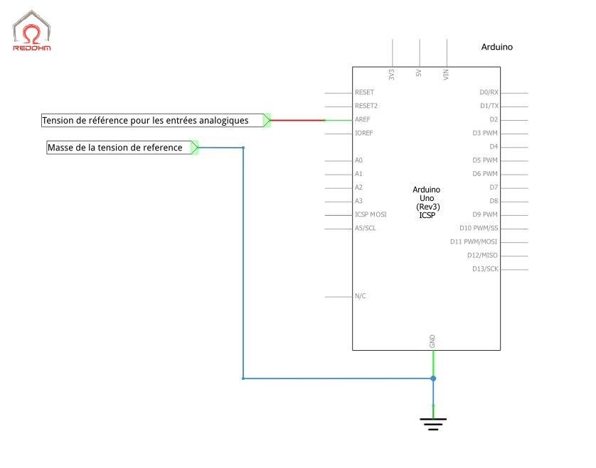
AREF : Schéma de raccordement de la référence de tension – Arduino Uno Rev3
  - DEFAULT: la valeur par défaut de la tension de référence analogique = 5 volts.
  - INTERNAL: une tension de référence interne, égale à 1.1 volts sur l’ATmega 168, et à 2.56 volts sur l’ATmega 8.
  - EXTERNAL: la tension de référence appliquée sur la broche AREF utilisée en tant que référence en tension.
Rappel : Un signal analogique peut prendre une multitude de valeurs. Dans notre cas, par exemple, la grandeur analogique pourra varier aisément de 0 à 5V en passant par 0.75V, 3.89V.En revanche on peut mesurer des tensions plus élevées par un diviseur de tension pour élargir la plage de mesure ( les mesures de tensions supérieures à 50 Volts exige l’utilisation d’appareils conçus selon les normes de sécurité à ce domaine de tension )

Y a t’il des broches possédant une fonction spécialisée sur Arduino Uno ?

La broche AREF
La broche AREF . Tension de référence pour les entrées analogiques. Utilisé avec analogReference ().

La broche Reset
La broche Reset . Mettre cette broche au niveau BAS entraîne la réinitialisation du microcontrôleur. Typiquement, cette broche est utilisée pour ajouter un bouton de réinitialisation sur le circuit qui bloque celui présent sur la carte.

Les broches SDA,SCL pour Le bus I²C
Inter-Integrated Circuit
Les broches SDA,SCL .Il y a 2 broches ,ajoutées à coté de la broche AREF , qui sont respectivement SDA et SCL pour les 2 lignes du bus I2C.
A Savoir : Attention les lignes SDA et SCL sont toujours communes avec les broches A4 et A5
A savoir sur le bus I²C :
I²C (signifie : Inter-Integrated Circuit, en anglais) est un bus informatique qui a émergé de la « guerre des standards » lancée par les acteurs du monde électronique. Conçu par Philips pour les applications de domotique et d’électronique domestique, il permet de relier facilement un microprocesseur et différents circuits, notamment ceux d’un téléviseur moderne : récepteur de la télécommande, réglages des amplificateurs basses fréquences, tuner, horloge, gestion de la prise péritel, etc.
I²C est un bus série synchrone bidirectionnel half-duplex, où plusieurs équipements, maîtres ou esclaves, peuvent être connectés au bus.
Les échanges ont toujours lieu entre un seul maître et un (ou tous les) esclave(s), toujours à l’initiative du maître (jamais de maître à maître ou d’esclave à esclave). Cependant, rien n’empêche un composant de passer du statut de maître à esclave et réciproquement.
La connexion est réalisée par l’intermédiaire de deux lignes :
- SDA (Serial Data Line) : ligne de données bidirectionnelle,
- SCL (Serial Clock Line) : ligne d’horloge de synchronisation bidirectionnelle.
Il ne faut également pas oublier la masse qui doit être commune aux équipements.

La communication sur Arduino uno
Arduino / Genuino Uno dispose d’un certain nombre d’installations pour communiquer avec un ordinateur, une autre carte Arduino / Genuino ou d’autres microcontrôleurs. L’ATmega328 fournit une communication série UART TTL (5V), disponible sur les broches numériques 0 (RX) et 1 (TX). Un ATmega16U2 sur la carte canalise cette communication série sur USB et apparaît comme un port de communication virtuel pour le logiciel sur l’ordinateur. Le micrologiciel 16U2 utilise les pilotes COM USB standard et aucun pilote externe n’est nécessaire. Cependant, sous Windows, un fichier .inf est requis.. Le logiciel Arduino (IDE) comprend un moniteur série qui permet d’envoyer de simples données textuelles vers et depuis la carte. Les voyants RX et TX de la carte clignotent lors de la transmission de données via la puce USB vers série et la connexion USB à l’ordinateur (sauf pour la communication série sur les broches 0 et 1).
Une bibliothèque SoftwareSerial permet la communication série sur n’importe laquelle des broches numériques de Uno.
A savoir sur bibliothéque logicielle: Le matériel Arduino dispose d’un support intégré pour la communication série sur les broches 0 et 1 (qui se connecte également à l’ordinateur via la connexion USB). Le support série natif se fait via un élément matériel (intégré à la puce) appelé UART . Ce matériel permet à la puce Atmega de recevoir une communication série même tout en effectuant d’autres tâches, à condition qu’il y ait de la place dans la mémoire tampon série de 64 octets.
La bibliothèque SoftwareSerial a été développée pour permettre la communication série sur d’autres broches numériques de l’Arduino, à l’aide d’un logiciel permettant de reproduire la fonctionnalité (d’où le nom » SoftwareSerial « ). Il est possible d’avoir plusieurs ports série logiciels avec des vitesses pouvant atteindre 115200 bps. Un paramètre active la signalisation inversée pour les périphériques nécessitant ce protocole.
La version de SoftwareSerial incluse dans les versions 1.0 et supérieures est basée sur la bibliothèque NewSoftSerial de Mikal Har
La bibliothèque présente les limitations connues suivantes:
- Si vous utilisez plusieurs ports série logiciels, un seul peut recevoir des données à la fois.
- Toutes les broches des Mega et Mega 2560 ne prennent pas en charge les interruptions de modification. Par conséquent, seuls les éléments suivants peuvent être utilisés pour les Récepteurs: 10, 11, 12, 13, 14, 15, 50, 51, 52, 53, A8 (62), A9 ( 63), A10 (64), A11 (65), A12 (66), A13 (67), A14 (68), A15 (69).
- Toutes les broches du support Leonardo et du support Micro ne changent pas. Par conséquent, seuls les éléments suivants peuvent être utilisés pour RX: 8, 9, 10, 11, 14 (MISO), 15 (SCK), 16 (MOSI).
- Sur Arduino ou Genuino 101, la vitesse maximale de réception actuelle est de 57600bps
- Sur Arduino ou Genuino 101 RX ne fonctionne pas sur la broche 13
Si votre projet nécessite des flux de données simultanés, voir la bibliothèque AltSoftSerial de Paul Stoffregen . AltSoftSerial résout un certain nombre d’autres problèmes liés au logiciel SoftwareSerial , mais a ses propres limites. Reportez-vous ausite AltSoftSerial pour plus d’informations.
L’ATmega328 prend également en charge les communications I2C (TWI) et SPI. Le logiciel Arduino (IDE) comprend une bibliothèque Wire pour simplifier l’utilisation du bus I2C; voir la documentation pour plus de détails. Pour la communication SPI, utilisez la bibliothèque SPI .
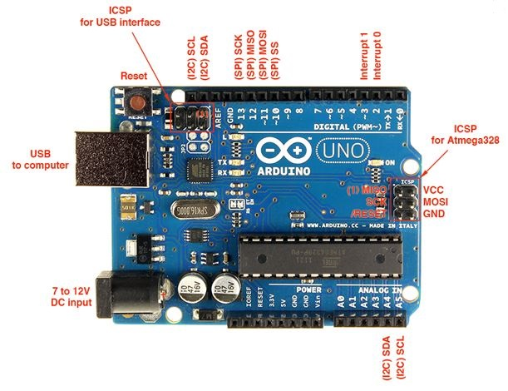

Shield E/S module Grove Base Shield 103030000 pour Arduino Uno
Le module Grove Base Shield de Seeedstudio est une carte d’interface permettant de raccorder facilement, rapidement et sans soudure les capteurs et les actionneurs Grove de Seeedstudio sur une carte compatible Arduino. Il est compatible notamment avec les cartes Arduino Uno.
Il est équipé de 16 connecteurs 4 broches dont 4 entrées analogiques, 7 entrées-sorties logiques, 4 interfaces I2C et 1 interface UART.
Remarque: l’utilisation de ce shield en version antérieure à la v1.3b avec une carte Arduino Uno nécessite la pose d’un isolant sur le connecteur USB de la carte Uno, car les connecteurs A2 et A3 du shield peuvent provoquer un court-circuit si le shield est trop enfoncé.
Brochage des connecteurs: GND – +Vcc – signal 2 – signal 1
Led: indicateur de reset
Reset: via bouton-poussoir
Connecteurs: 16 x 4 broches
Dimensions: 70 x 54 x 20 mm
Connectique non compatible avec Tinker Kit
Référence fabricant: 103030000 (remplace SLD01099P)
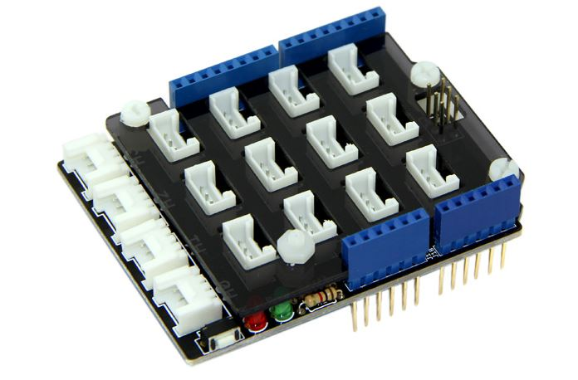
Grove Base Shield 103030000 pour Arduino uno

Carte DFRobot utilisée pour les prototypes Arduino Uno
Ce module de prototypage de DFRobot livré monté permet de créer votre propre Shield compatible Arduino. Il est livré avec une plaque de montage rapide 170 contacts.
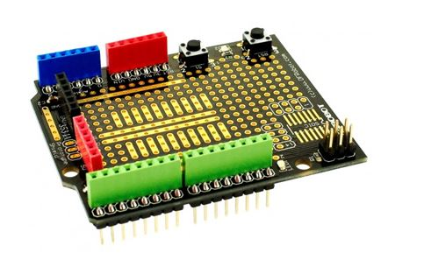
Shield de prototypage DFR0019 pour Arduino Uno

schéma de principe du Shield de prototypage DFR0019 :
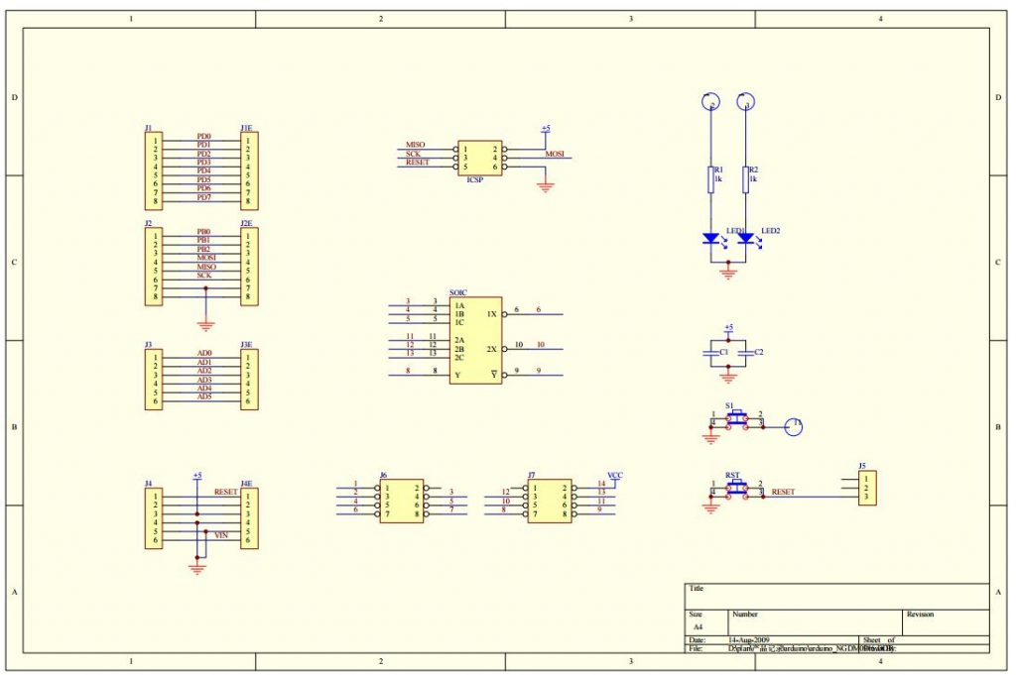
Shield de prototypage DFR0019 schéma de principe pour Arduino Uno

